САМОЕ ГЛАВНОЕ, ЧТО НУЖНО ЗНАТЬ О ПРЕДЛАГАЕМЫХ ИЗМЕНЕНИЯХ В ПЕНСИОННОЙ СИСТЕМЕ
1. Изменение пенсионного возраста предполагается начать с 1 января 2019 года и осуществлять постепенно с учетом достаточно длительного переходного периода.
2. Программа увеличения пенсионного возраста никак не затрагивает нынешних пенсионеров – для них абсолютно ничего не меняется (кроме повышения самой пенсии). Они, как и раньше, получают все положенные им пенсионные и социальные выплаты в соответствии с приобретенными пенсионными правами, льготами и пр. Благодаря программе увеличения трудоспособного возраста их пенсии будут расти ориентировочно на 1000 рублей в год.
3. Увеличение пенсионного возраста будет плавным: предусматривается длительный переходный период – с 2019 по 2028 год для мужчин и с 2019 по 2034 год для женщин. Таким образом, переходный период составит 10 лет для мужчин и 16 лет для женщин.
4. Увеличение пенсионного возраста сначала затронет мужчин 1959 г.р. и женщин 1964 г.р. Они с учетом переходных положений получат право выйти на пенсию в 2020 году – в возрасте, соответственно, 61 год и 56 лет.
5. Соответственно:
- Мужчины 1959 г.р., женщины 1964 г.р. – получат право выхода на пенсию в 2020 году (в возрасте 61 год и 56 лет).
- Мужчины 1960 г.р., женщины 1965 г.р. – получат право выхода на пенсию в 2022 году (в возрасте, соответственно, 62 и 57 лет).
- Мужчины 1961 г.р., женщины 1966 г.р. – получат право выхода на пенсию в 2024 году (в возрасте, соответственно, 63 и 58 лет).
- Мужчины 1962 г.р., женщины 1967 г.р. – получат право выхода на пенсию в 2026 году (в возрасте, соответственно, 64 и 59 лет).
- Мужчины 1963 г.р., женщины 1968 г.р. – получат право выхода на пенсию в 2028 году (в возрасте 65 и 60 лет).
- Женщины 1969 г.р. – получат право выхода на пенсию в 2030 году (в возрасте 61 года).
- Женщины 1970 г.р. – получат право выхода на пенсию в 2032 году (в возрасте 62 лет).
- Женщины 1971 г.р. – получат право выхода на пенсию в 2034 году (в возрасте 63 лет).
6. Сохраняется ряд льгот на досрочные пенсии. Это право останется у тех, кто работает на вредном и опасном производстве; у женщин, родивших пять и более детей. У инвалидов по зрению I группы и вследствие военной травмы. У одного из родителей или опекунов инвалидов с детства. У чернобыльцев и некоторых других категорий, которые имеют такие льготы по социальным мотивам.
7. Правительство предпримет все усилия, чтобы устранить любые ограничения при приеме на работу возрастных работников, чего люди давно уже требуют. Тем более что доход от работы всегда выше пенсии. И правительству необходимо обеспечить людям такую возможность. Это понимание должно быть не только у государства, но и у работодателей, которые должны в полной мере обеспечить работой людей старшего поколения.
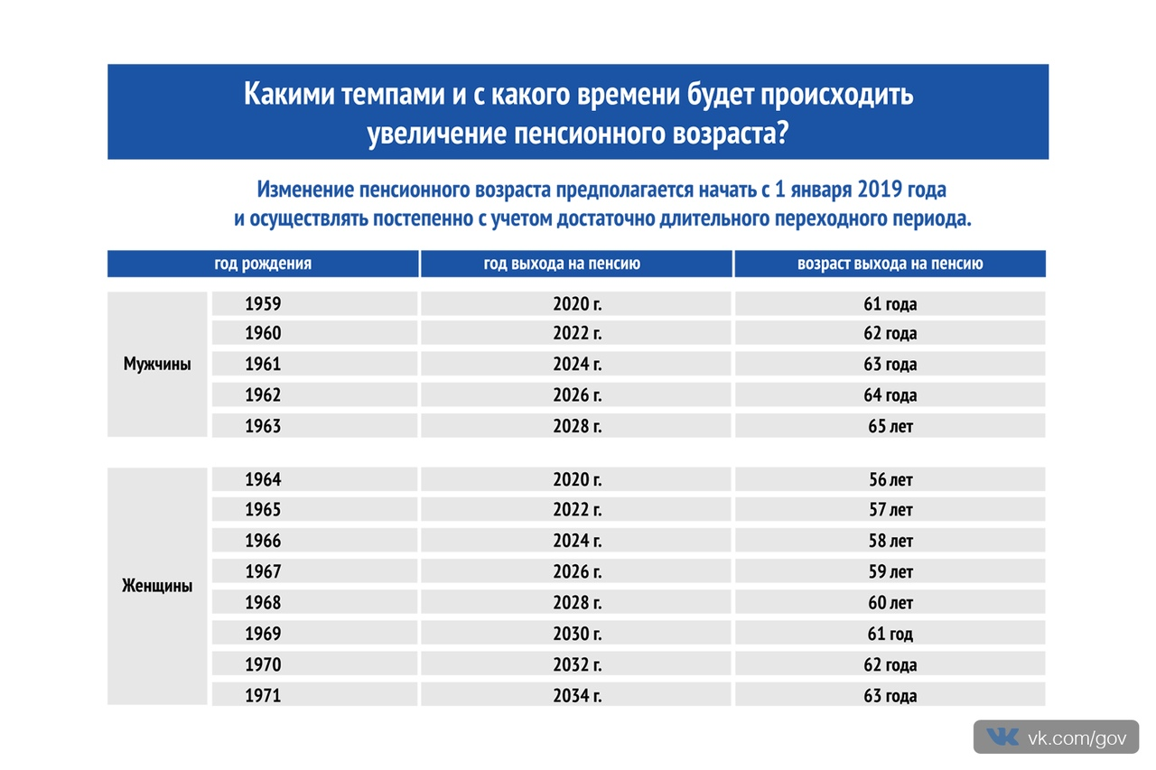
Ключевая задача, которую поставил Президент, – повысить пенсии. Правительство должно их увеличивать темпами выше инфляции, вне зависимости от внешних обстоятельств.
В России возраст выхода на пенсию – один из самых низких. По сравнению и с партнерами из СНГ, и с европейскими странами.

